PROPAGATION DE LA LUMIERE

Exercice 1
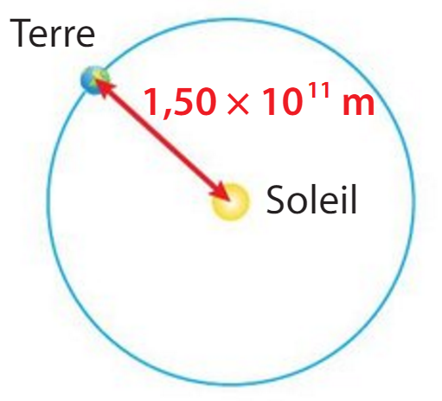
La Terre est la troisième planète du système solaire. Sachant que la célérité de la lumière dans le vide est c=3,00.10⁸m.s⁻¹, déterminer la durée mise par le soleil pour nous parvenir.

La relation donnant la distance parcourue par la lumière en fonction de la célérité c et de la durée Δt nécessaire pour parcourir cette distance est:

d = c×Δt

On en déduit la durée Δt nécessaire pour parcourir cette distance:
$$\text{D}\text{t = }\frac{\text{d}}{\text{c}}\text{= }\frac{\text{1,50.}{\text{10}}^{\text{11}}}{\text{3,00.}{\text{10}}^{\text{8}}}\text{ = 500 s}$$

La lumière du soleil met donc 8min20s pour nous parvenir sur Terre.

Exercice 2

L'exoplanète Proxima β est située à 4,24 années-lumière de la Terre. La célérité de la lumière dans le vide est c=3,00.10⁸m.s⁻¹. Après avoir déterminé la distance parcourue par la lumière en une année, calculer la distance à laquelle se trouve Proxima β de la Terre.

En une année, la distance parcourue par la lumière dans le vide est:
D = c×Δt = 3,00.10⁸×(365,25×24×60×60) = 9,47.10¹⁵ m

Cette distance correspond à l'année lumière (a.l.).

On en déduit la distance à laquelle est située l'exoplanète Proxima B de la Terre:
D_{Proxima-Terre} = 4,24×D = 4,24×9,47.10¹⁵ = 4,01.10¹⁶ m

Ces distances étant énormes, il est donc préférable d'utilisé l'année de lumière pour mesurer les distances dans l'univers.

Exercice 3

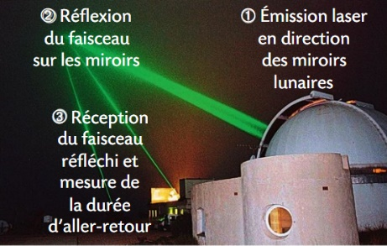
Pour mesurer la distance Terr Lune, on utilise un faisceau LASER. Ce LASER qui se trouve au CERGA envoie une émission LASER en direction de miroirs déposés sur la Lune par les missions Apollo.
Une mesure a donné pour l'aller-retour de la lumière une durée Δt=2,4292278641s avec une précision de 3.10⁻¹⁰s. La célérité de la lumière dans le vide est c=299792458,00m.s⁻¹.
Après avoir schématisé le trajet de la lumière, calculer la distance D_{Terre-Lune} ainsi que la précision de la mesure sur cette distance.
d = 2xD_{Terre-Lune}

Aller et Retour
La distance D_{Terre-Lune} est parcourue deux fois par le faisceau LASER. Nous aurons ainsi:
$$\text{d} \text{= }{\text{2×D}}_{\text{Terre-Lune}} \text{=} \text{c×}\text{D}\text{t}$$

On en déduit la distance de la Terre à la Lune:
$${\text{D}}_{\text{Terre-Lune}}\text{ = }\frac{\text{c×}\text{D}\text{t}}{\text{2}}\text{ = }\frac{\text{299792458,00×2,4292278641}}{\text{2}}\text{ = 364132096,21 m}$$

Cette valeur est donnée avec 11 chiffres significatifs.

En effet, la distance parcourue par la lumière en 3.10⁻¹⁰s est:
d' = 299792458,00×3.10⁻¹⁰ = 9.10⁻² m = 9 cm

La précision de la mesure de la distance Terre-Lune avec une telle méthode est d'environ 10cm.

On ecrira donc pour la ditance Terre - Lune:
D_{Terre-Lune} = (364132096,21 ± 9) cm

Exercice 4

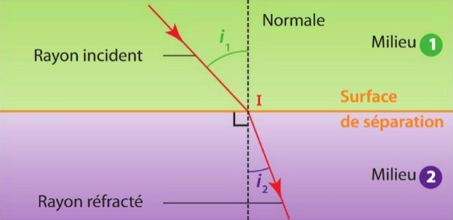
A l'aide de la loi de Snell Descartes relative à la réfraction, calculer l'angle de réfraction i₂ pour un angle d'incidence i₁=25,0° et des indices de réfraction n₁=1,00 et n₂=1,39.

La loi de Snell Descartes relative à la réfraction s'écrit:
n₁ × sin i₁ = n₂ × sin i₂

On en déduit ainsi la valeur de sin i₂:
$$\text{sin}{{\text{i}}_{\text{2}}\text{ = }\frac{{\text{n}}_{\text{1}}}{{\text{n}}_{\text{2}}}}\text{ ×}\text{sin}{{\text{i}}_{\text{1}}\text{= }\frac{\text{1,00}}{\text{1,39}}\text{ ×}\text{sin}{\text{25,0°}}\text{= 0,30}}$$

Cela correspond à un angle de réfraction i₂=17,7°.
Exercice 5
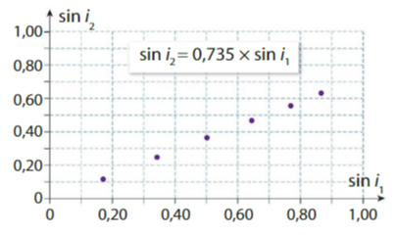
Lors d'une séance de travail expérimental, un élève réalise l'étude de la réfraction d'un rayon, lumineux passant de l'air d'indice de réfraction n₁=1,00 dans une cuve remplie d'éthanol.
Il obtient la représentation graphique du sinus de l'angle de réfraction i₂ en fonction du sinus de l'angle d'incidence i₁ ci contre.
Le logiciel affiche également l'équation de la relation entre sin i₁ et sin i₂.
Calculer l'indice de réfraction n₂ de l'éthanol.

La loi de Snell Descartes relative à la réfraction s'écrit:
n₁ × sin i₁ = n₂ × sin i₂
On en déduit ainsi la relation:
$$\frac{{\text{sin}{\text{i}}}_{\text{2}}}{{\text{sin}{\text{i}}}_{\text{1}}} \text{=} \frac{{\text{n}}_{\text{1}}}{{\text{n}}_{\text{2}}}$$

En utilisant l'équation de la relation entre sin i₁ et sin i₂ affichée sur le graphique on obtient:
$$\frac{{\text{sin}{\text{i}}}_{\text{2}}}{{\text{sin}{\text{i}}}_{\text{1}}}\text{ = }\frac{{\text{n}}_{\text{1}}}{{\text{n}}_{\text{2}}} \text{=} \text{0,735}$$

On en déduit la valeur de l'indice de réfraction n₂ de l'éthanol:
$${\text{n}}_{\text{2}} \text{=} \frac{{\text{n}}_{\text{1}}}{\text{0,735}} \text{=} \frac{\text{1,00}}{\text{0,735}} \text{=} \text{1,36}$$

Exercice 6

Avant de réaliser les vendanges, on vérifie le taux de sucre du jus de raisin en mesurant l'indice de réfraction de celui-ci à l'aide d'un réfractomètre. Pour être vendangé, le raisin doit contenir 21,50% de sucre, c'est à dire que 100,0g de jus de raisin doit contenir 21,50g de sucre.
On réalise la mesure de l'indice de réfraction pour des solutions de pourcentage massique connu en sucre. On obtient le graphique ci-dessous.
La mesure est effectuée en incidence rasante, c'est à dire que l'angle d'incidence i₁ est de 90,0°.
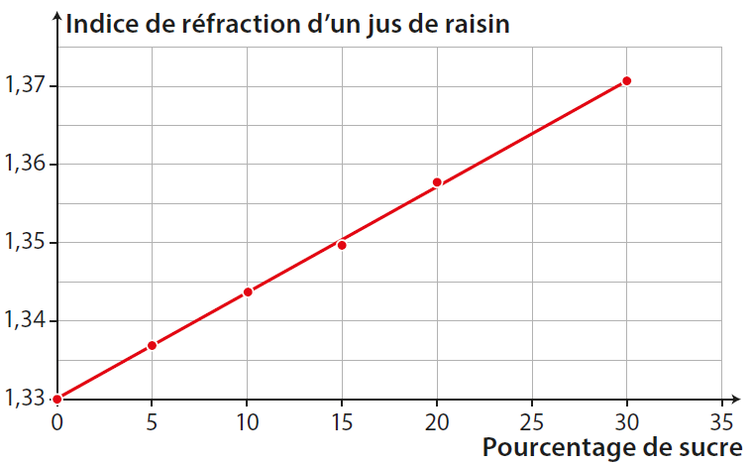 | 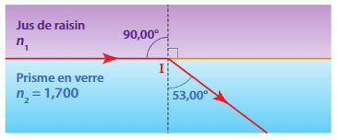
Le raisin est-il suffisamment mur pour être vendangé?

La mesure de l'indice du jus de raisin est réalisée de sorte que:
i₁ = 90,00° , i₂ = 53,00° , n₂ = 1,700

La loi de Snell Descartes relative à la réfraction s'écrit:
n₁ × sin i₁ = n₂ × sin i₂

On en déduit ainsi la relation donnant la valeur de n₁:
$${\text{n}}_{\text{1}}\text{=} {\text{n}}_{\text{2}}\text{×}\frac{{\text{sin}{\text{i}}}_{\text{2}}}{{\text{sin}{\text{i}}}_{\text{1}}} \text{=} \text{1,700×}\frac{\text{sin}{\text{53,00°}}}{\text{sin}{\text{90,00°}}} \text{=} \text{1,358}$$
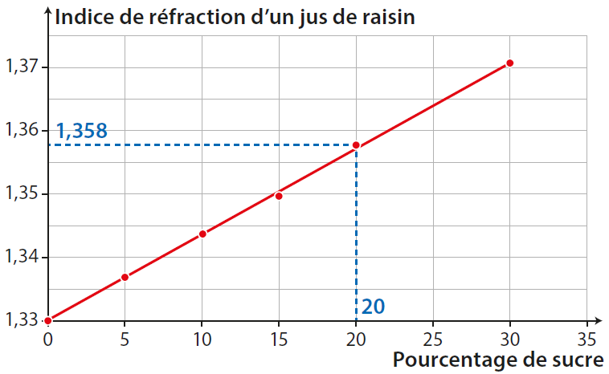
Pour trouver le pourcentage de sucre on utilise la courbe en y reportant la valeur de l'indice de réfraction n₁ du jus de raisin.

La courbe d'étalonnage montre que le pourcentage en sucre du jus de raisin est de 20%.

Ce pourcentage étant inférieur à la valeur indiqué (21,50%), il faut donc attendre encore la maturation des grappes avant de vendanger.

Exercice 7

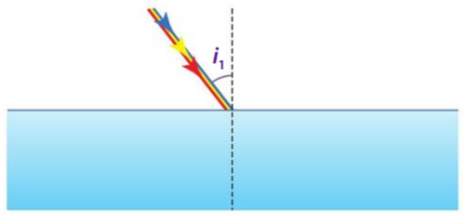
Une lumière polychromatique est constituée de trois radiations bleue, jaune et rouge de longueurs d'onde respectives:
λ_{bleu} = 486 nm , λ_{jaune} = 589 nm , λ_{rouge} = 650 nm
Elle atteint un bloc de verre sous un angle d'incidence i₁ = 40,00° comme indiqué sur le schéma ci-contre.
On donne les indices de réfractions:
n_{air} = 1,000 n_{bleu} = 1,516 , n_{jaune} = 1,510 , n_{rouge} = 1,505
Calculer l'angle de réfraction i₂ pour chacune de ces radiations, puis représenter ces trois radiations déviées en respectant leurs positions relatives.
Conclure en citant la propriété du verre mise en évidence.

La loi de Snell Descartes relative à la réfraction s'écrit:
n₁ × sin i₁ = n₂ × sin i₂

On en déduit ainsi les différentes valeurs de sin i₂:
$$\text{Pour le bleu: sin}{{\text{i}}_{\text{b}}\text{ = }\frac{{\text{n}}_{\text{1}}}{{\text{n}}_{\text{2}}}}\text{ ×}\text{sin}{{\text{i}}_{\text{1}}\text{= }\frac{\text{1,000}}{\text{1,516}}\text{ ×}\text{sin}{\text{40,00°}}\text{= 0,4240}}\text{ soit }{\text{i}}_{\text{b}}\text{ = 25,08°}$$
$$\text{Pour le jaune: sin}{{\text{i}}_{\text{j}}\text{ = }\frac{{\text{n}}_{\text{1}}}{{\text{n}}_{\text{2}}}}\text{ ×}\text{sin}{{\text{i}}_{\text{1}}\text{= }\frac{\text{1,000}}{\text{1,510}}\text{ ×}\text{sin}{\text{40,00°}}\text{= 0,426}}\text{ soit }{\text{i}}_{\text{j}}\text{ = 25,19°}$$
$$\text{Pour le rouge: sin}{{\text{i}}_{\text{r}}\text{ = }\frac{{\text{n}}_{\text{1}}}{{\text{n}}_{\text{2}}}}\text{ ×}\text{sin}{{\text{i}}_{\text{1}}\text{= }\frac{\text{1,000}}{\text{1,505}}\text{ ×}\text{sin}{\text{40,00°}}\text{= 0,427}}\text{ soit }{\text{i}}_{\text{r}}\text{ = 25,28°}$$

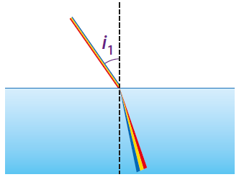
La radiation bleue est la plus réfractée car i_{b} est le plus petit des angles de réfraction calculés. C'est le rayon qui se rapproche le plus de la normale et qui va donc être le plus dévié par rapport à la direction incidente.

La radiation rouge est la moins déviée des trois.

En conclusion, l'indice de réfraction du verre étudié dépend de la longueur d'onde de la radiation qui le traverse.

Le verre est donc un matériau dispersif.

